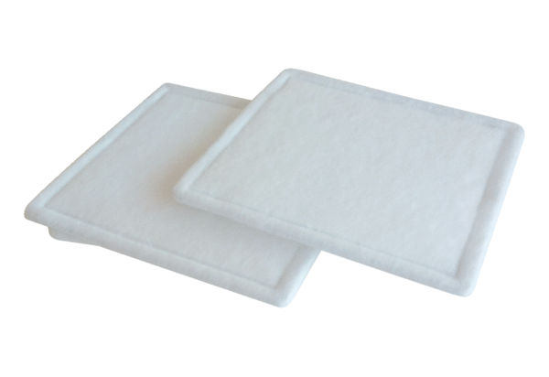Tartalék légszűrők RF 12-4Csomagolási egység: 2 darabVálaszték: C
Termékszám: 0093.0069Gyártó: MAICO

